Аннотация к дополнительной профессиональной программе
профессиональной переподготовки
«Теоретические и методические аспекты дошкольного образования»

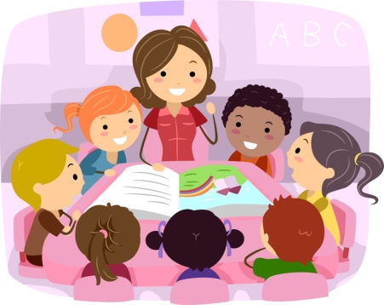
1.Цели реализации программы. Дополнительная профессиональная программа профессиональной переподготовки направлена на получение компетенции, необходимой для выполнения нового вида профессиональной деятельности, приобретение новой квалификации по специальности 44.02.01 «Дошкольное образование».

2.Характеристика нового вида профессиональной деятельности, трудовых функций и (или) уровней квалификации
№ п/п | Содержание совершенствуемых или вновь формируемых компетенций
1 | Ориентироваться в содержании, структуре, основных требованиях ФГОС ДО, профессиональных стандартах «Педагог».
2 | Применять знания возрастной детской психологии, педагогики воспитания, коррекционной педагогики при решении педагогических ситуаций и задач.
3 | Организовывать мероприятия, направленные на укрепление здоровья ребенка и его физическое развитие: планировать, организовывать и проводить любую совместную деятельность с детьми в соответствии с правилами ТБ, ОЖД и правилами СанПин.
4 | Организация различных видов деятельности, занятий по основным общеобразовательным программам дошкольного образования: проектировать содержания, отбор оптимальных форм и методов образовательного процесса по развитию речи, математических представлений, художественно-эстетическому и физическому развитию детей дошкольного возраста.
5 | Организация эффективного взаимодействие с родителями (законными представителями) для обеспечения образования и воспитания детей дошкольного возраста.
6 | Проектировать и составлять разнообразные методические продукты для методического обеспечения образовательного процесса.
7 | Применять профессиональную терминологию; способы и формы общения с детьми; средства выразительности речи; этические нормы.
Программа разработана в соответствии с:
- Федеральным законом «Об образовании в Российской Федерации» №273-ФЗ от 21.12.2012 г.;
- профессиональным стандартом «Педагог (педагогическая деятельность в сфере дошкольного, начального общего, основного общего, среднего общего образования) (воспитатель, учитель)» (утв. приказом Минтруда России от 18.10.2013. № 544н) (трудовые функции: A/01.6 Общепедагогическая функция. Обучение, A/02.6 Воспитательная деятельность);
- ФГОС Дошкольного образования (Приказ Минобрнауки России от 17 октября 2013 № 1155);
- требованиями ФГОС СПО по специальности 44.02.01 Дошкольное образование (утв. Приказом Минобрнауки РФ от 27 октября 2014 г. N 1351).

К освоению программы допускаются лица, имеющие среднее профессиональное и (или) высшее образование (любого профиля). Для успешного освоения программы необходимо, чтобы слушатели имели представление об основных принципах педагогики, психологии, психолого-педагогических особенностях взаимодействия и общения детей и родителей (законных представителей).
По результатам сдачи квалификационного экзамена слушатели получают Диплом о профессиональной переподготовке установленного образца, дающий право заниматься новым видом профессиональной деятельности. Трудоемкость программы – 256 часов.

